
НАЦИОНАЛЬНЫЙ ИССЛЕДОВАТЕЛЬСКИЙ ЯДЕРНЫЙ УНИВЕРСИТЕТ
«МИФИ»
⎯⎯⎯⎯⎯⎯⎯⎯⎯⎯⎯⎯⎯⎯⎯⎯⎯⎯⎯⎯⎯⎯⎯⎯⎯⎯⎯⎯

Институт интеллектуальных кибернетических систем Кафедра № 22

Курсовая работа по курсу “Основы автоматизированных информационных технологий”

Вариант «Образовательная онлайн-платформа»

Выполнил | Ковальский И.В.
Группа | Б22-514
Вариант | Образовательная онлайн-платформа
Преподаватель | Тихомирова Д.В.
Проверяющий
Оценка

Москва 2025

Содержание
- ОПИСАНИЕ ПРЕДМЕТНОЙ ОБЛАСТИ 3
  - Формулировка задания 3
  - Конкретизация предметной области 3
  - Пользователи системы 3
  - Сроки хранения информации 3
  - События, изменяющие состояние Базы Данных 4
  - Основные запросы к Базе Данных (на естественном языке) 4
- КОНЦЕПТУАЛЬНО-ИНФОРМАЦИОННАЯ МОДЕЛЬ ПРЕДМЕТНОЙ ОБЛАСТИ 5
  - ER-диаграмма модели 5
  - Оценка мощностных характеристик сущностей и связей 6
- КОНЦЕПТУАЛЬНОЕ ПРОЕКТИРОВАНИЕ 7
  - Принятые проектные соглашения 7
  - Используемые в системе кодификаторы 7
  - Концептуальная модель Базы Данных 8
- ЛОГИЧЕСКОЕ ПРОЕКТИРОВАНИЕ 10
  - ER-диаграмма Базы Данных 10
  - Схемы отношений Базы Данных 10
  - Схема реляционной Базы Данных 11
  - Схемы основных запросов на реляционной алгебре 11
- ФИЗИЧЕСКОЕ ПРОЕКТИРОВАНИЕ 12
  - Создание Базы Данных 12
  - Создание Таблиц 12
  - Заполнение таблиц 14
  - Заполнение таблиц. ETL-процессы загрузки базы данных 17
  - Запросы в терминах SQL 19
  - Оценка размеров Базы Данных и каждого из файлов 22
- ПРИЛОЖЕНИЕ. ОТЧЁТЫ 29

Описание предметной области

Формулировка задания

Спроектировать базу данных для образовательной онлайн-платформы (аналог Stepik), поддерживающей полный цикл взаимодействия пользователей с учебными материалами: регистрацию, прохождение курсов, получение оценок, использование промокодов, достижение целей, комментирование уроков и оплату образовательных продуктов.

Конкретизация предметной области
Образовательная платформа — это информационная система, предоставляющая пользователям доступ к онлайн-курсам, урокам, тестам и интерактивным заданиям. Основной функционал включает:
      - Создание и редактирование курсов преподавателями.
      - Прохождение уроков студентами с возможностью получения оценок.
      - Систему достижений за выполнение учебных задач.
      - Использование промокодов для получения скидок или доступа к платным курсам.
      - Комментирование уроков для обсуждения материала.
      - Администрирование ролей пользователей (студенты, преподаватели, администраторы).

Пользователи системы
Можно выделить три класса пользователей системы:
• Студент — регистрируется, записывается на курсы, сдаёт решения, получает сертификаты.
• Автор — создаёт и редактирует курсы, анализирует статистику, проверяет задания.
• Администратор — модерирует контент, управляет ролями, ведёт платные подписки.

Сроки хранения информации
• Курсы, уроки и шаги — бессрочно.
• Решения студентов — минимум 10 лет.
• Платёжные транзакции — 6 лет (налоговое право РФ).
• Черновики курсов — удаляются по запросу автора или через 360 дней без изменений

События, изменяющие состояние Базы Данных
Основные события платёжной системы, изменяющие хранимые в БД сущности:
• Регистрация/удаление пользователя.
• Создание/редактирование/удаление курса или урока автором.
• Запись студента на курс, переход к новому шагу, завершение шага.
• Автоматическое или ручное выставление оценки, выдача сертификата, отправка решения.
• Оплата подписки.
• Добавление комментария или ответа на форуме.
• Изменение ролей или прав доступа.
• Оформление покупки курса, применение промокода, возврат средств.
• Активация/деактивация акции или периода бесплатного доступа.

Основные запросы к Базе Данных (на естественном языке)
Учебная аналитика
- «Сколько студентов завершили курс «Python для начинающих» за последний месяц?»
- «Вывести усреднённый балл по каждому шагу урока № 42».
Персональные рекомендации
- «Найти курсы, обладающие похожими тегами, на которые ещё не записан пользователь N».
Биллинг
- «Получить список активных подписок пользователя и даты их истечения».
Модерация
- «Показать комментарии со средним рейтингом < 2 за последние 48 часов».

Концептуально-информационная модель предметной области

ER-диаграмма модели

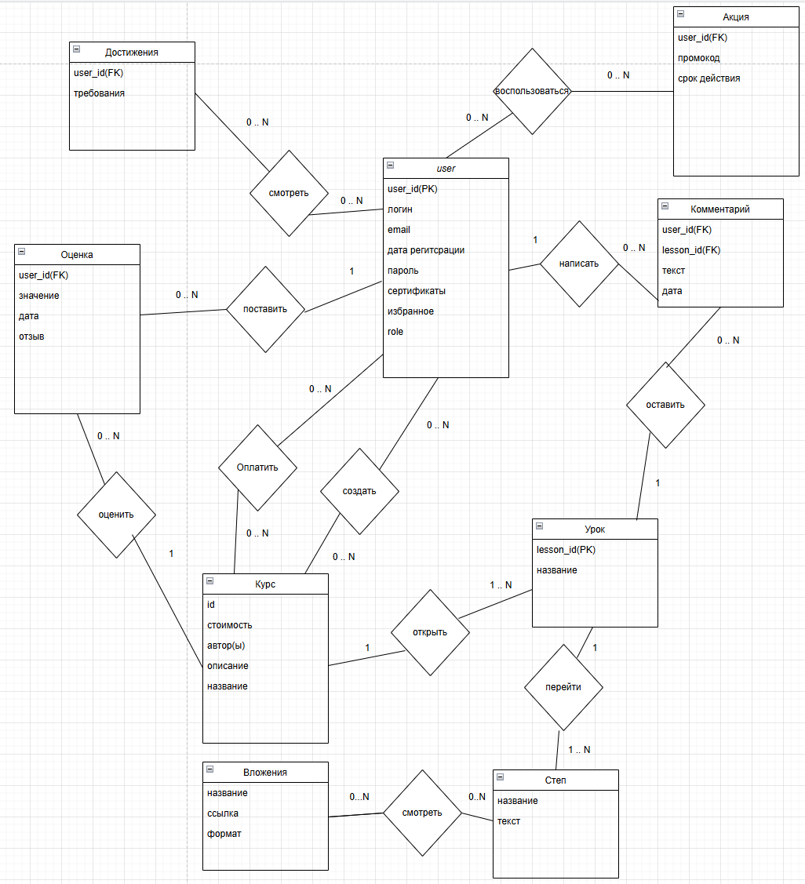

Оценка мощностных характеристик сущностей и связей

Сущность/связь | Мощность
 | минимальная | средняя | максимальная
Пользователь(user) | 0 | 100 000 | 10 000 000
Курс | 0 | 1 000 | 100 000
Оценка | 0 | 200 000 | 20 000 000
Комментарий | 0 | 1 000 000 | 200 000 000
Достижения | 0 | 100 | 500
Урок | 0 | 20 000 | 2 000 000
Степ | 0 | 100 000 | 10 000 000
Вложения | 0 | 150 000 | 15 000 000
Акция | 0 | 50 | 5 000
Смотрит(Пользователь – Достижения) | 0 | 50 000 | 5 000 000
Пользуется(Пользователь – Акция) | 0 | 5 000 | 500 000
Пишет(Пользователь – Комментарий) | 0 | 1 000 000 | 200 000 000
Ставит(Пользователь – Оценка) | 0 | 200 000 | 20 000 000
Оценить(Оценка – Курс) | 0 | 200 000 | 20 000 000
Оплатить(Пользователь – Курс) | 0 | 500 000 | 50 000 000
Создать(Пользователь – Курс) | 0 | 1 200 | 300 000
Прокомментировать(Урок – Комментарий) | 0 | 1 000 000 | 200 000 000
Открыть(Курс – Урок) | 0 | 20 000 | 2 000 000
Перейти(Урок – Степ) | 0 | 100 000 | 10 000 000
Смотреть(Степ – Вложения) | 0 | 300 000 | 30 000 000

Обоснование выбранных оценок
- Минимальные мощности равны нулю — ситуацию, когда система только развёрнута, но контент ещё не создан.
- Средние показатели рассчитаны для типичного состояния образовательной онлайн-платформы, когда одновременно изучается несколько тысяч курсов.
- Максимальные значения задают верхнюю границу при экспоненциальном росте аудитории (массовые акции университетов, вирусный курс и др.).
- Для связей типа 1 : N (Курс→Урок, Урок→Степ) мощность практически равна количеству подчинённых сущностей; для M : M (Пользователь – Курс, Степ – Вложения) она пропорциональна произведению кардинальностей базовых сущностей.

Концептуальное проектирование

Принятые проектные соглашения
Все сущности БД получают уникальный id. Связи между таблицами строятся через внешние ключи с явными правилами.

Используемые в системе кодификаторы
Кодификатор | Описание | Пример значений
Роль пользователя(role) | Студент, автор, администратор | student, instructor, admin
Тип шага (формат) | Теория, видео-лекция, тест, автопроверка кода | text, video, quiz, code
Статус курса | Черновик, опубликован, архив | draft, published, archived
Тип акции (promo_type) | Скидка %, скидка ₽ | percent, fixed
Уровень достижения (achievement_level) | Бронзовый, серебряный, золотой бейдж | bronze, silver, gold

Концептуальная модель Базы Данных
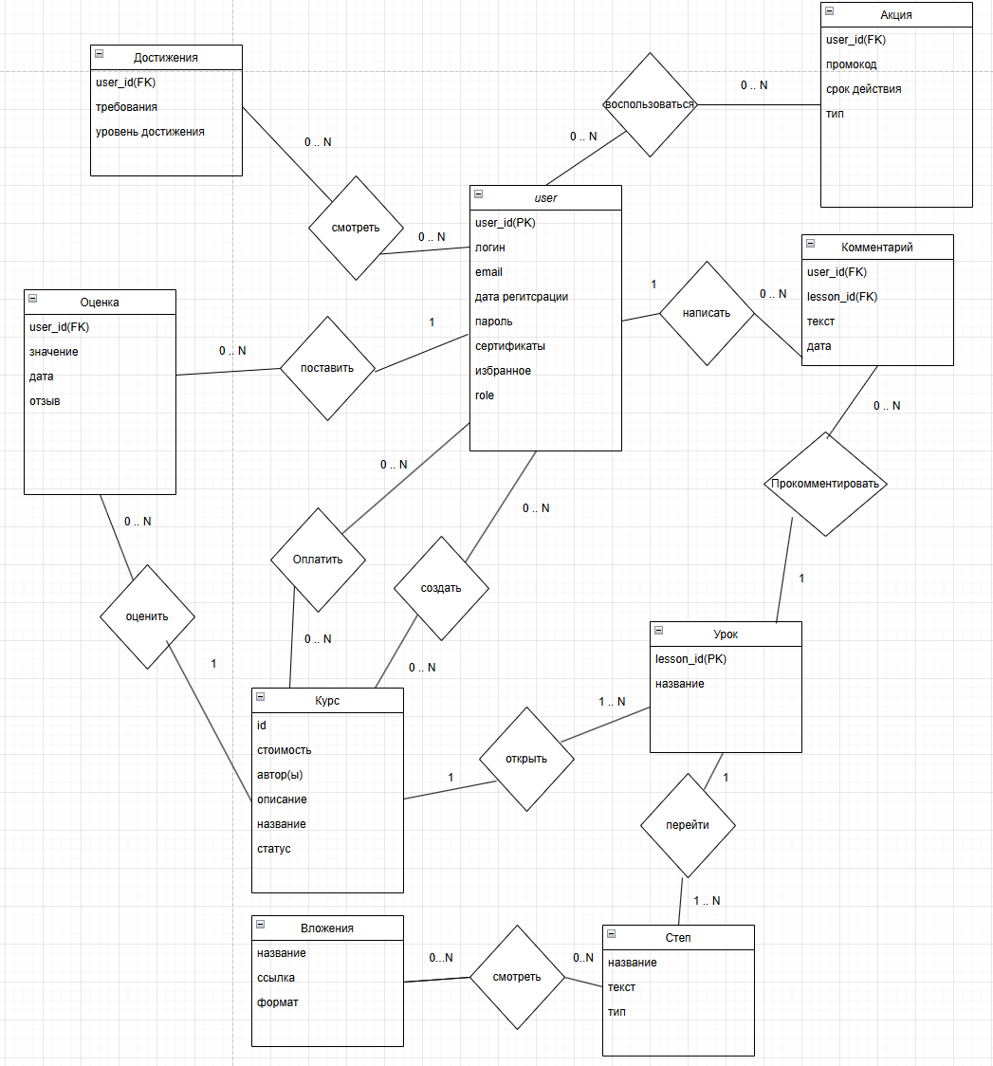

Логическое проектирование

ER-диаграмма Базы Данных
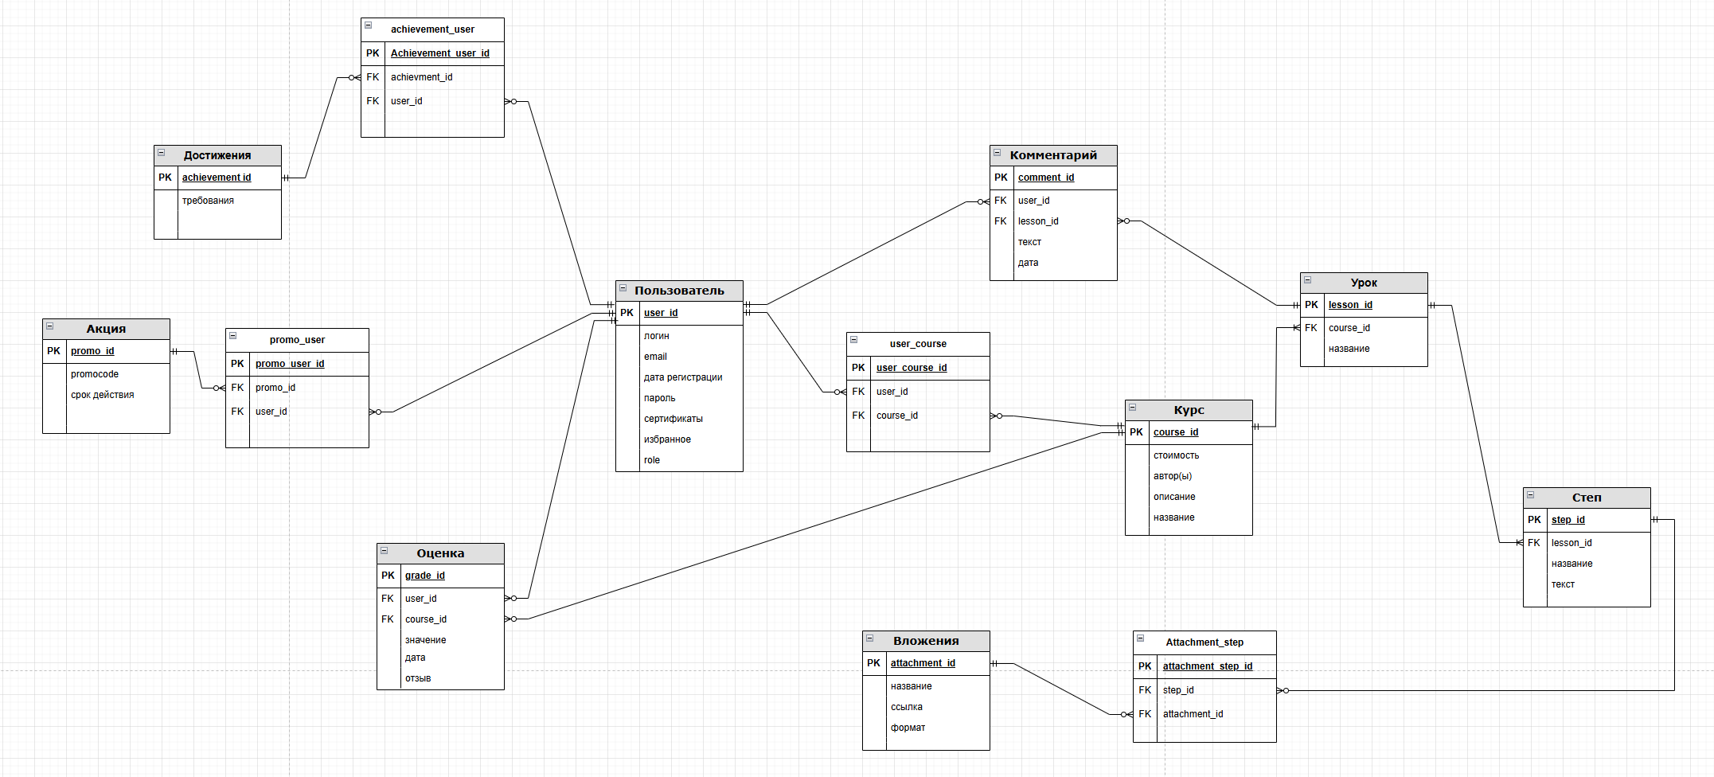

Схемы отношений Базы Данных
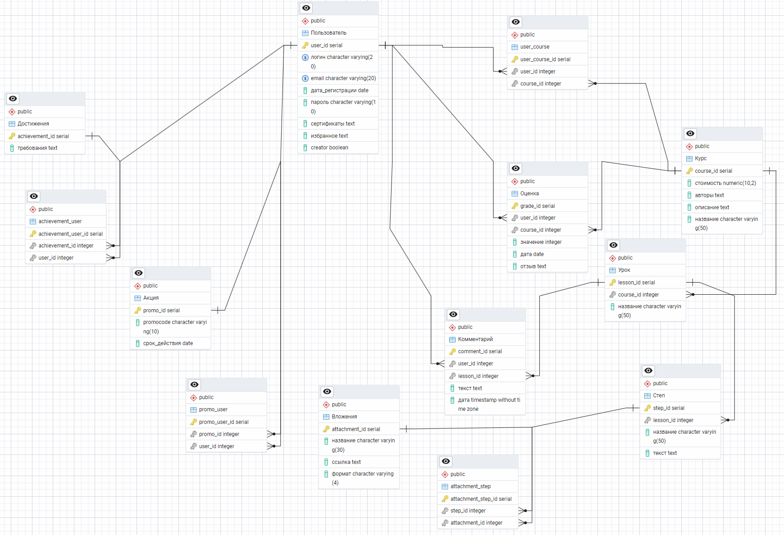

Схема реляционной Базы Данных

R1 | Пользователь (#user_id, логин, email, дата_регистрации, пароль, избранное, role)
R2 | Курс (#course_id, стоимость, название, описание, авторы)
R3 | Урок (#lesson_id, course_id, название)
R4 | Степ (#step_id, lesson_id, название, текст)
R5 | Вложения (#attachment_id, название, ссылка, формат)
R6 | attachment_step (#attachment_step_id, step_id, attachment_id)
R7 | user_course (#user_course_id, user_id, course_id)
R8 | Оценка (#grade_id, user_id, course_id, значение, дата, отзыв)
R9 | Комментарий (#comment_id, user_id, lesson_id, текст, дата)
R10 | Достижения (#achievement_id, требования)
R11 | Achievement_user (#achievement_user_id, achievement_id, user_id)
R12 | Акция (#promo_id, promocode, срок_действия)
R13 | Promo_user (#promo_user_id, promo_id, user_id)

Схемы основных запросов на реляционной алгебре
- Список студентов, записанных на курс «Python для начинающих».
Пользователь(user_id) = ((user_course [user_course.course_id = курс.course_id] курс) [курс.название == 'Python для начинающих']) [user_course.user_id]
- Все уроки курса с идентификатором C.
Урок(lesson_id) = урок[урок.course_id == C][lesson_id]
- Комментарии пользователя U.
Комментарий(comment_id) = комментарий[комментарий.user_id == U][comment_id]

- Все пользователи, применившие промокод “SPRING2025”.
Пользователь(user_id) = ((promo_user [promo_user.promo_id = акция.promo_id] акция) [акция.promocode == 'SPRING2025']) [promo_user.user_id]

Физическое проектирование

Создание Базы Данных
В качестве СУБД для физической реализации спроектированной базы данных была выбрана PostgreSQL. Она хорошо подходит для поставленных целей по созданию БД, широко распространена и хорошо поддерживается сообществом. Также PostgreSQL очень быстрая и эффективная при планировке запросов.

Создание Таблиц
-- Таблица Пользователь
CREATE TABLE Пользователь (
user_id SERIAL PRIMARY KEY,
логин VARCHAR(20) UNIQUE NOT NULL,
email VARCHAR(20) UNIQUE NOT NULL,
дата_регистрации DATE NOT NULL,
пароль VARCHAR(10) NOT NULL,
сертификаты TEXT,
избранное TEXT,
creator BOOLEAN DEFAULT FALSE
);

-- Таблица Достижения
CREATE TABLE Достижения (
achievement_id SERIAL PRIMARY KEY,
требования TEXT
);

-- Таблица Акция
CREATE TABLE Акция (
promo_id SERIAL PRIMARY KEY,
promocode VARCHAR(10) NOT NULL,
срок_действия DATE NOT NULL
);

-- Таблица promo_user (связь между Акцией и Пользователем)
CREATE TABLE promo_user (
promo_user_id SERIAL PRIMARY KEY,
promo_id INT REFERENCES Акция(promo_id) ON DELETE CASCADE,
user_id INT REFERENCES Пользователь(user_id) ON DELETE CASCADE
);

-- Таблица achievement_user (связь между Достижениями и Пользователем)
CREATE TABLE achievement_user (
achievement_user_id SERIAL PRIMARY KEY,
achievement_id INT REFERENCES Достижения(achievement_id) ON DELETE CASCADE,
user_id INT REFERENCES Пользователь(user_id) ON DELETE CASCADE
);

-- Таблица Курс
CREATE TABLE Курс (
course_id SERIAL PRIMARY KEY,
стоимость DECIMAL(10, 2),
авторы TEXT,
описание TEXT,
название VARCHAR(50) NOT NULL
);

-- Таблица Урок
CREATE TABLE Урок (
lesson_id SERIAL PRIMARY KEY,
course_id INT REFERENCES Курс(course_id) ON DELETE CASCADE,
название VARCHAR(50)
);

-- Таблица Степ
CREATE TABLE Степ (
step_id SERIAL PRIMARY KEY,
lesson_id INT REFERENCES Урок(lesson_id) ON DELETE CASCADE,
название VARCHAR(50),
текст TEXT
);

-- Таблица Вложения
CREATE TABLE Вложения (
attachment_id SERIAL PRIMARY KEY,
название VARCHAR(30),
ссылка TEXT,
формат VARCHAR(4)
);

-- Таблица Attachment_step (связь между Степ и Вложения)
CREATE TABLE Attachment_step (
attachment_step_id SERIAL PRIMARY KEY,
step_id INT REFERENCES Степ(step_id) ON DELETE CASCADE,
attachment_id INT REFERENCES Вложения(attachment_id) ON DELETE CASCADE
);

-- Таблица Оценка
CREATE TABLE Оценка (
grade_id SERIAL PRIMARY KEY,
user_id INT REFERENCES Пользователь(user_id) ON DELETE CASCADE,
course_id INT REFERENCES Курс(course_id) ON DELETE CASCADE,
значение INT CHECK (значение >= 1 AND значение <= 5),
дата DATE,
отзыв TEXT
);

-- Таблица user_course (связь между Пользователем и Курсом)
CREATE TABLE user_course (
user_course_id SERIAL PRIMARY KEY,
user_id INT REFERENCES Пользователь(user_id) ON DELETE CASCADE,
course_id INT REFERENCES Курс(course_id) ON DELETE CASCADE
);

-- Таблица Комментарий
CREATE TABLE Комментарий (
comment_id SERIAL PRIMARY KEY,
user_id INT REFERENCES Пользователь(user_id) ON DELETE CASCADE,
lesson_id INT REFERENCES Урок(lesson_id) ON DELETE CASCADE,
текст TEXT,
дата TIMESTAMP DEFAULT CURRENT_TIMESTAMP
);

  - Заполнение таблиц
Далее представлены результаты заполнения таблиц
Таблица “Пользователь”:
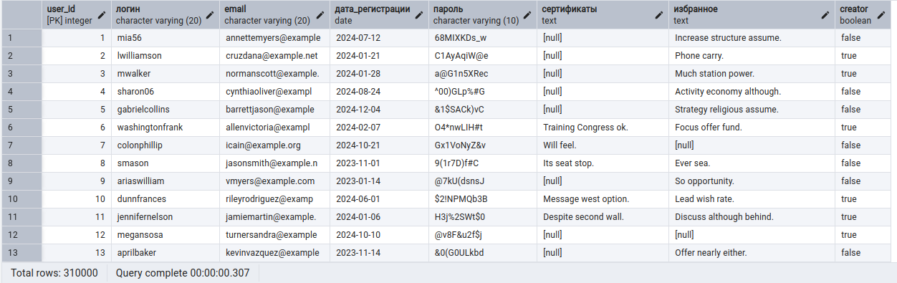

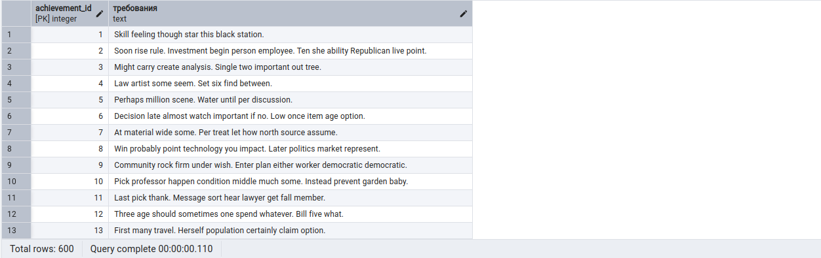
      - Таблица “Достижения”:

      - Таблица “Акция”:
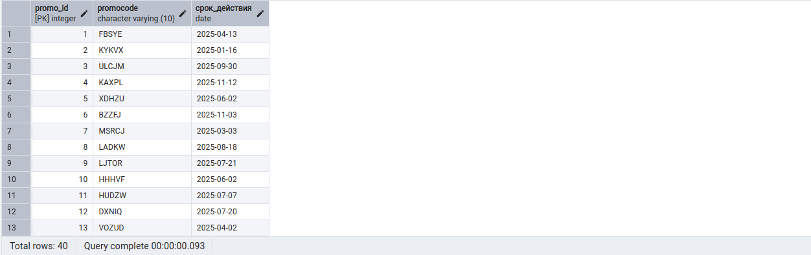

      - Таблица “Курс”:
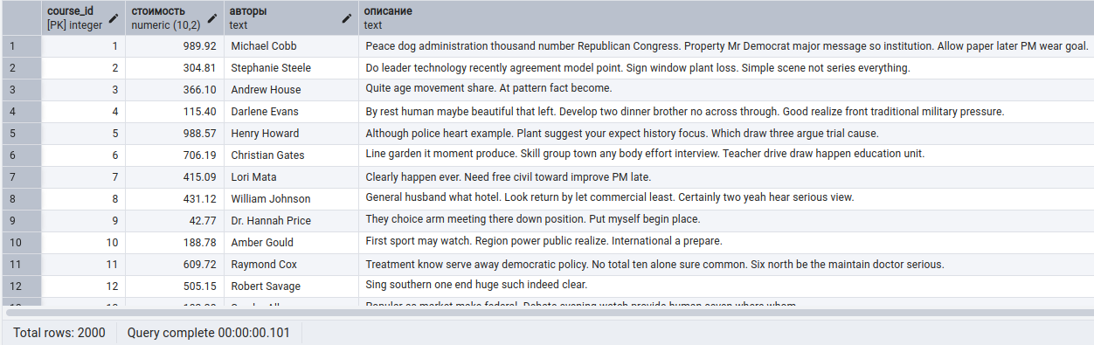
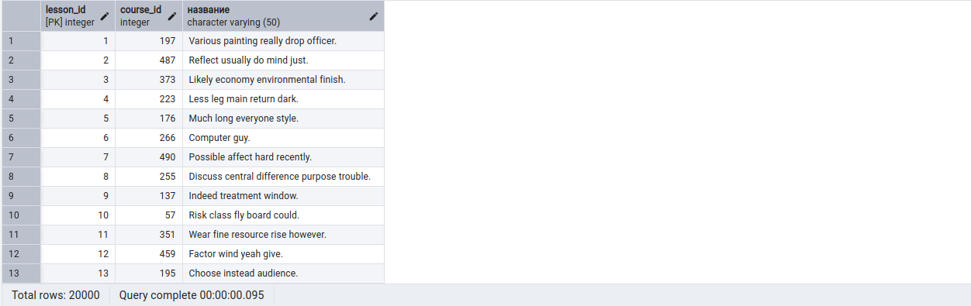
      - Таблица “Урок”:

      - Таблица “Оценка”:
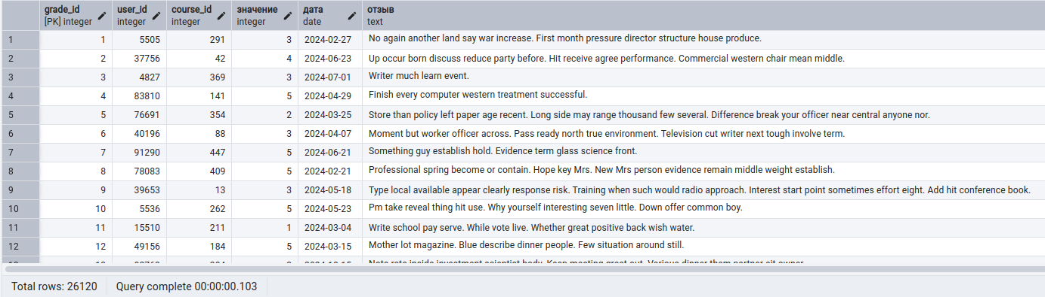
      - Таблица “Степ”:
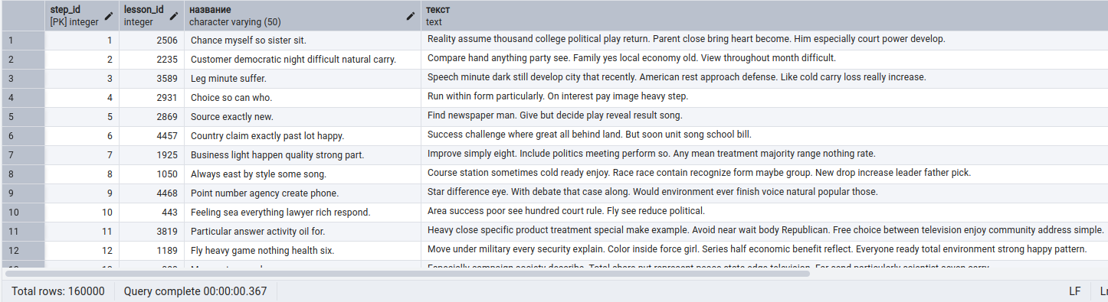
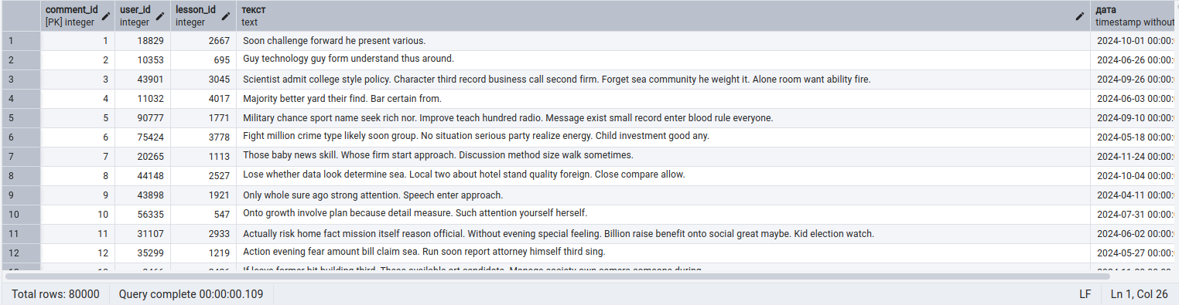
      - Таблица “Комментарий”:

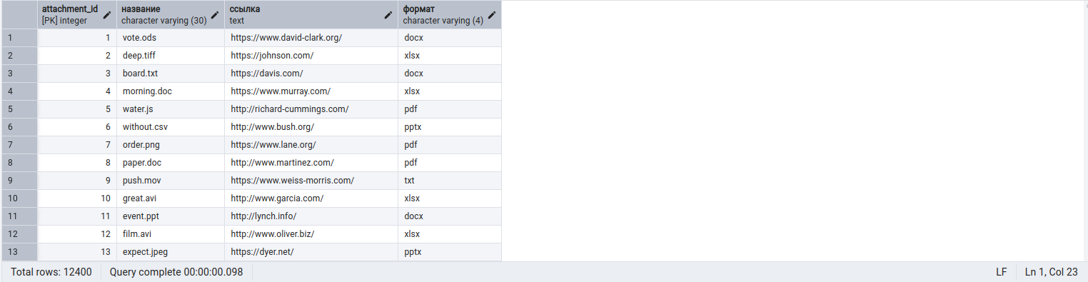
      - Таблица “Вложения”:

      - Таблица “user_course”:
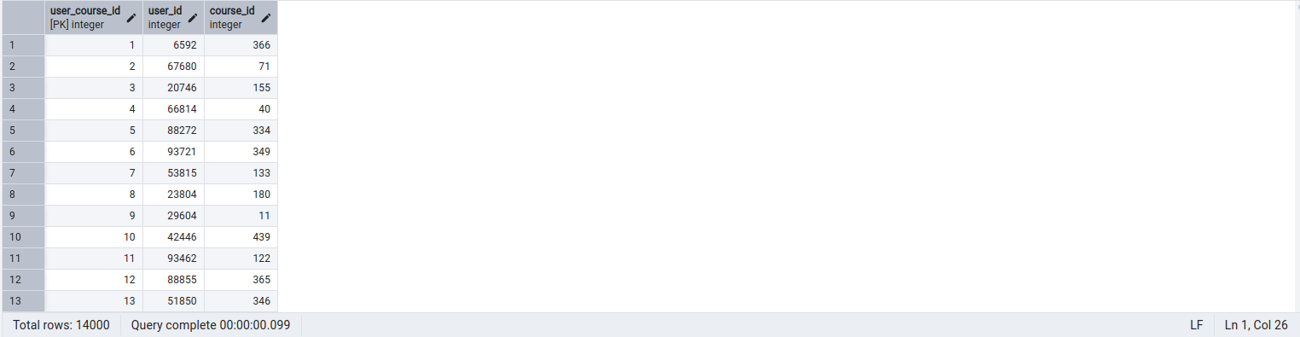
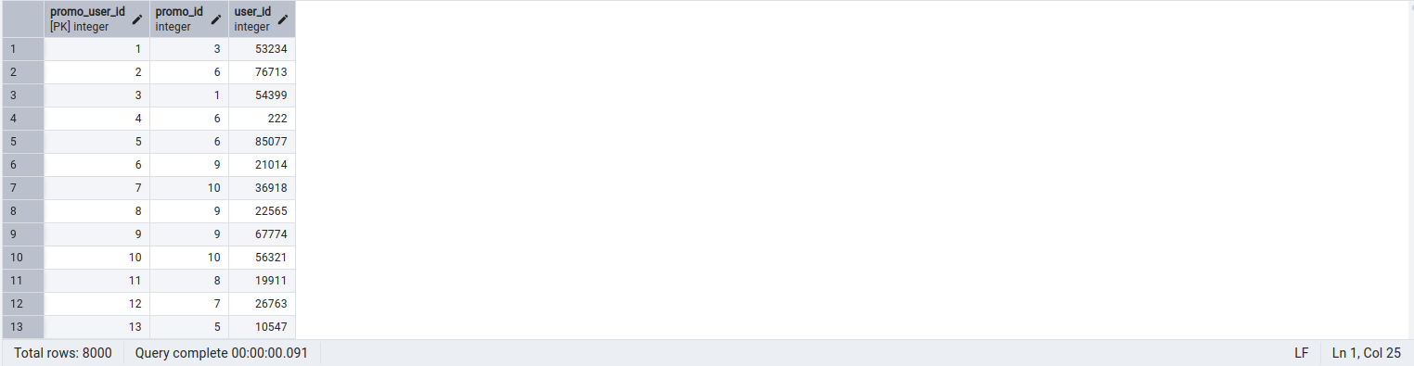
      - Таблица “promo_user”:

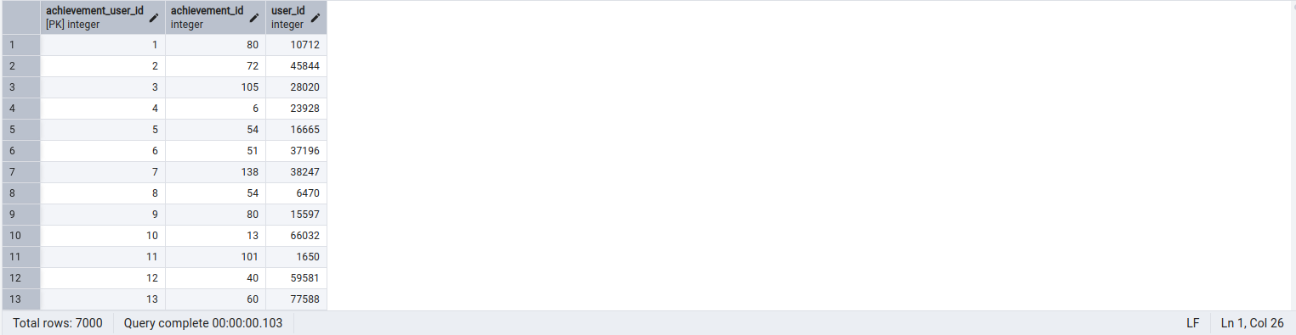
      - Таблица “achievement_user”:

      - Таблица “attachment_step”:
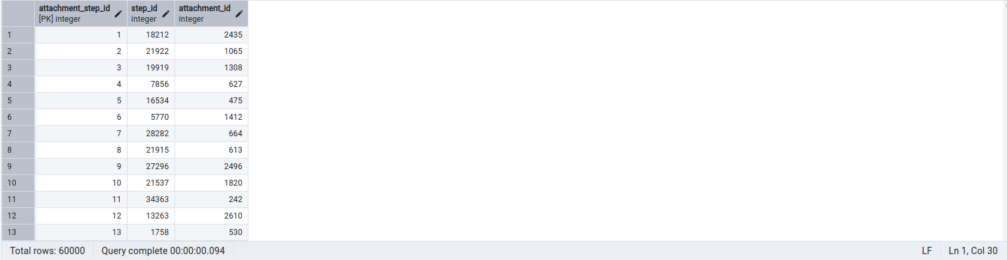

Заполнение таблиц. ETL-процессы загрузки базы данных
Источники данных
Данные генерируются программно с использованием:
- Библиотеки Faker — для реалистичных имен, email, телефонов.
- Случайных значений (random) — для числовых параметров (цены, кол-во мест).
Источник (E) – синтетический генератор Faker; частично – уже созданные таблицы (выбор FK).
Преобразование (T) – функции-обработчики, приводящие данные к бизнес-правилам и ограничениям БД.
Пример:
# Функция для ограничения длины строк
def truncate_string(string, max_length):
return string[:max_length] if string and len(string) > max_length else string
Загрузка (L) – пакетные INSERT → COMMIT с управлением транзакциями и откатом ошибок.
Используем psycopg2 для массовой вставки

Запросы в терминах SQL
1) Топ-10 самых дорогих курсов
SELECT название, стоимость
FROM Курс
ORDER BY стоимость DESC
LIMIT 10;
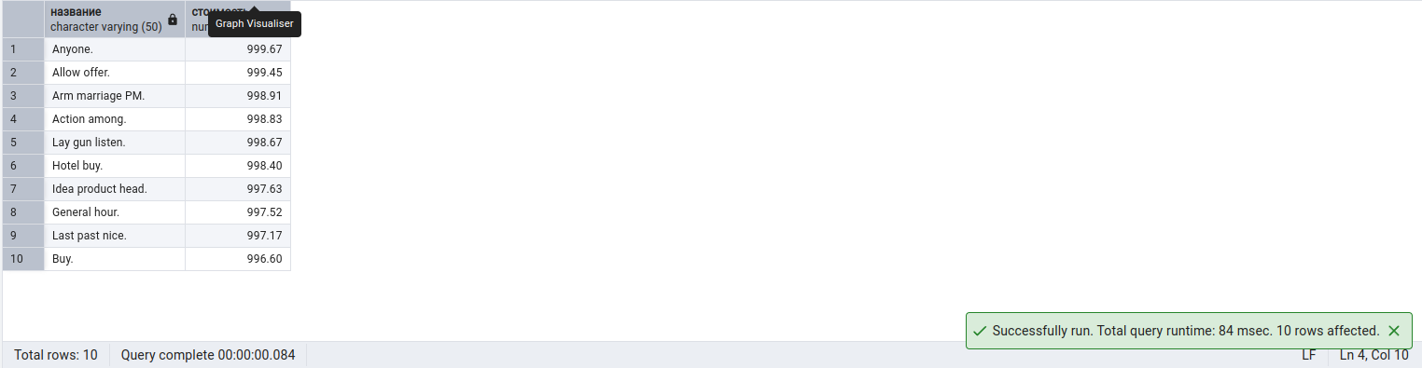
2) Пользователи, зарегистрировавшиеся в последние 30 дней
SELECT логин, email, дата_регистрации
FROM Пользователь
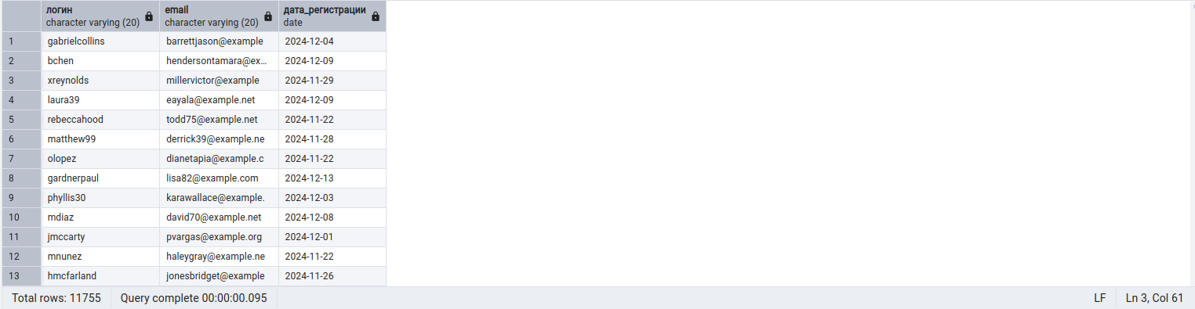
WHERE дата_регистрации >= CURRENT_DATE - INTERVAL '30 days';
3) Количество пользователей с сертификатами
SELECT COUNT(*)
FROM Пользователь
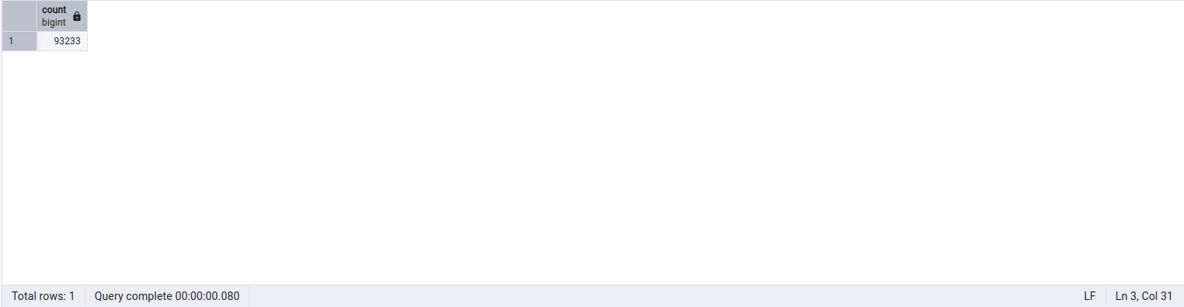
WHERE сертификаты IS NOT NULL;
4) Курсы и количество пользователей, записавшихся на них
SELECT Курс.название, COUNT(user_course.user_id) AS количество_пользователей
FROM user_course
JOIN Курс ON user_course.course_id = Курс.course_id
GROUP BY Курс.course_id
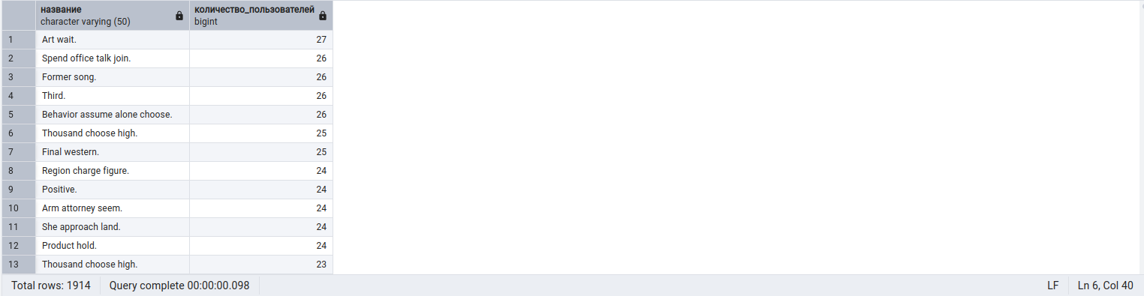
ORDER BY количество_пользователей DESC;
5) Пользователи, оставившие комментарии более чем к 5 урокам
SELECT Пользователь.логин, COUNT(Комментарий.lesson_id) AS количество_комментариев
FROM Комментарий
JOIN Пользователь ON Комментарий.user_id = Пользователь.user_id
GROUP BY Пользователь.user_id
HAVING COUNT(Комментарий.lesson_id) > 5;
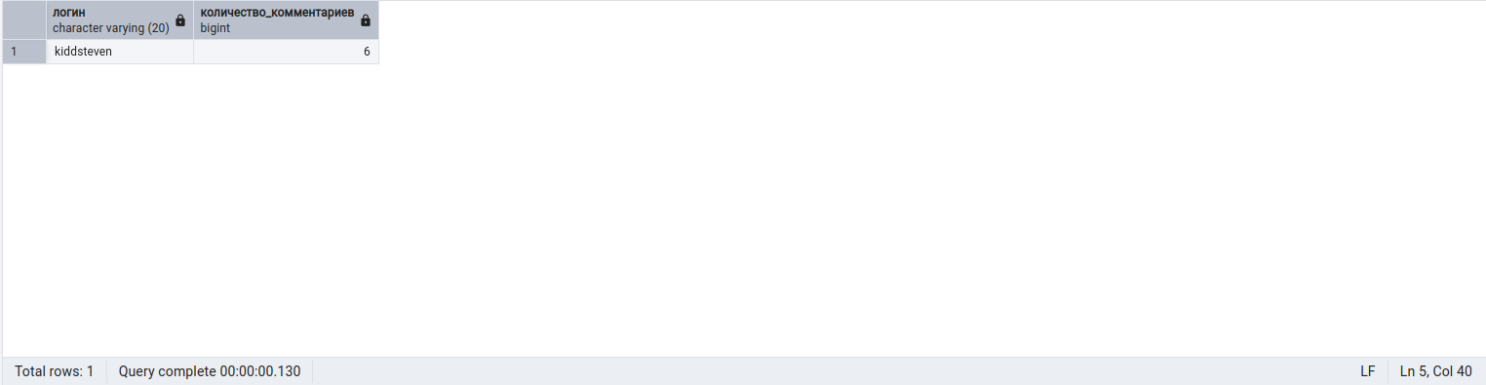
6) Средняя оценка курсов, сгруппированная по стоимости
SELECT
CASE
WHEN стоимость < 100 THEN 'Дешевые курсы'
WHEN стоимость BETWEEN 100 AND 500 THEN 'Средние курсы'
ELSE 'Дорогие курсы'
END AS категория_стоимости,
AVG(Оценка.значение) AS средняя_оценка
FROM Курс
JOIN Оценка ON Курс.course_id = Оценка.course_id
GROUP BY категория_стоимости;
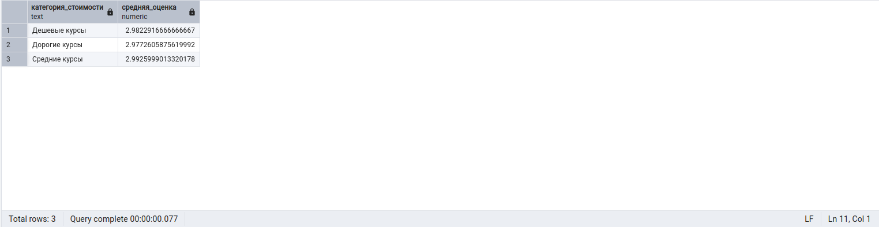
7) Топ-5 пользователей по количеству достижений
SELECT Пользователь.логин, COUNT(achievement_user.achievement_id) AS количество_достижений
FROM achievement_user
JOIN Пользователь ON achievement_user.user_id = Пользователь.user_id
GROUP BY Пользователь.user_id
ORDER BY количество_достижений DESC
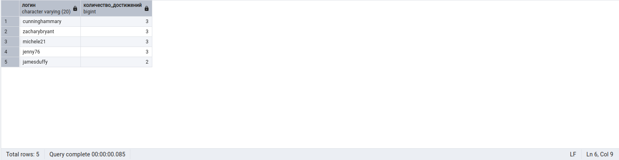
LIMIT 5;
8) Среднее количество шагов на урок по курсам
SELECT Курс.название, AVG(количество_шагов) AS среднее_количество_шагов
FROM (
SELECT Урок.course_id, COUNT(Степ.step_id) AS количество_шагов
FROM Степ
JOIN Урок ON Степ.lesson_id = Урок.lesson_id
GROUP BY Урок.course_id
) AS шаги_по_урокам
JOIN Курс ON шаги_по_урокам.course_id = Курс.course_id
GROUP BY Курс.course_id;
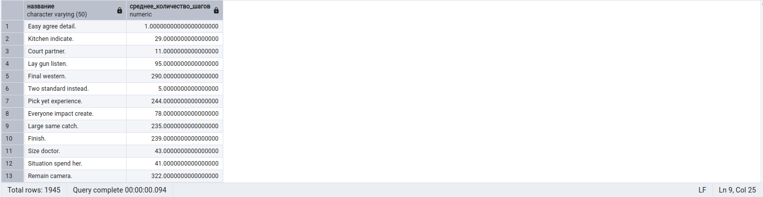
9) Retention rate(Коэффициент повторных покупок)
WITH первые_покупки AS (
SELECT Пользователь.user_id, MIN(Пользователь.дата_регистрации) AS дата_первой_покупки
FROM user_course
JOIN Пользователь ON user_course.user_id = Пользователь.user_id
GROUP BY Пользователь.user_id
),
повторные_покупки AS (
SELECT user_course.user_id, COUNT(*) AS количество_покупок
FROM user_course
WHERE user_course.user_id IN (SELECT первые_покупки.user_id FROM первые_покупки)
GROUP BY user_course.user_id
)
SELECT
ROUND(SUM(CASE WHEN повторные_покупки.количество_покупок > 1 THEN 1 ELSE 0 END)::DECIMAL / COUNT(*) * 100, 2) AS retention_rate
FROM повторные_покупки;
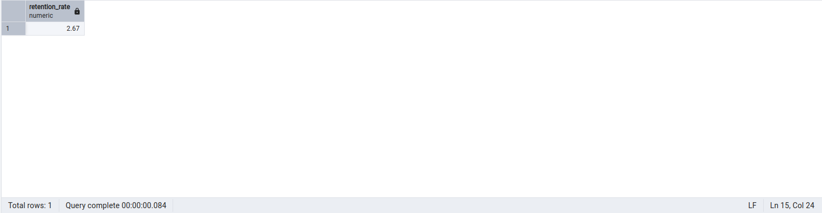
10) Анализ эффективности акций: сравнение продаж с использованием промокодов и без
SELECT
CASE WHEN promo_user.promo_id IS NULL THEN 'Без промокода' ELSE 'С промокодом' END AS тип_покупки,
COUNT(user_course.user_id) AS количество_покупок,
ROUND(AVG(Курс.стоимость), 2) AS средняя_стоимость
FROM user_course
LEFT JOIN promo_user ON user_course.user_id = promo_user.user_id
JOIN Курс ON user_course.course_id = Курс.course_id
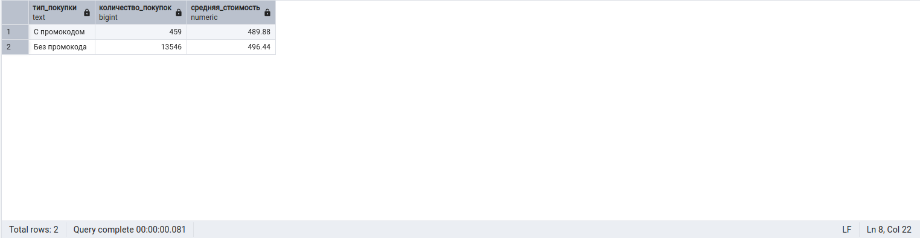
GROUP BY тип_покупки;
11) Выявление неактивных пользователей(анализ вовлеченности)
SELECT
u.логин AS username,
u.email AS email,
u.дата_регистрации AS registration_date
FROM
Пользователь u
LEFT JOIN
user_course uc ON u.user_id = uc.user_id
LEFT JOIN
Оценка o ON u.user_id = o.user_id
WHERE
uc.user_id IS NULL
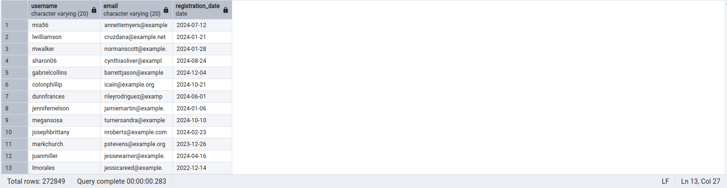
AND o.user_id IS NULL;
12) Курсы с наибольшим числом вложений
SELECT
k.название AS course_name,
COUNT(a.attachment_id) AS attachments_count
FROM
Курс k
JOIN
Урок l ON k.course_id = l.course_id
JOIN
Степ s ON l.lesson_id = s.lesson_id
JOIN
Attachment_step a ON s.step_id = a.step_id
GROUP BY
k.course_id
ORDER BY
attachments_count DESC
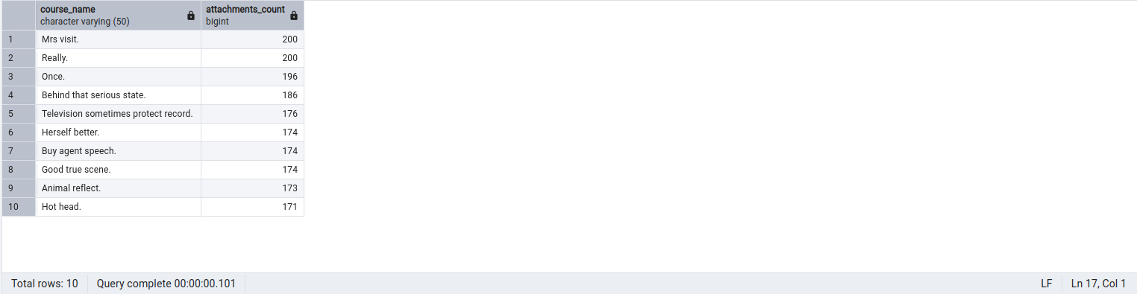
LIMIT 10;

Оценка размеров Базы Данных и каждого из файлов

Отношение | Атрибут | Тип данных | Размер,  байт | Среднее  количество | Объем,  байт
Пользователь | id | integer | 4 | 100000 | 8 400 000
 | логин | Varchar(20) | 10
 | email | Varchar(20) | 15
 | Дата_регистрации | date | 4
 | пароль | Varchar(10) | 10
 | сертификаты | text | 20
 | избранное | text | 20
 | creator | boolean | 1
Достижения | achievement_id | integer | 4 | 100 | 6 400
 | требования | text | 60
Акция | promo_id | integer | 4 | 30 | 390
 | promocode | Varchar(10) | 5
 | срок_действия | date | 4
Курс | course_id | integer | 4 | 500 | 79 500
 | стоимость | numeric(10,2) | 5
 | авторы | text | 25
 | описание | text | 100
 | название | varchar(50) | 25
Урок | lesson_id | integer | 4 | 20 000 | 660 000
 | course_id | integer | 4
 | название | varchar(50) | 25
Степ | step_id | integer | 4 | 50 000 | 7 900 000
 | lesson_id | integer | 4
 | название | varchar(50) | 30
 | текст | text | 120

Вложения | attachment_id | integer | 4 | 10 000 | 1 070 000
 | название | varchar(30) | 20
 | ссылка | text | 80
 | формат | varchar(4) | 3
Attachment_step | attachment_step_id | integer | 4 | 10 000 | 120 000
 | step_id | integer | 4
 | attachment_id | integer | 4
Оценка | grade_id | integer | 4 | 5 000 | 400 000
 | user_id | integer | 4
 | course_id | integer | 4
 | значение | integer | 4
 | дата | date | 4
 | отзыв | text | 60
Комментарий | comment_id | integer | 4 | 10 000 | 1 000 000
 | user_id | integer | 4
 | lesson_id | integer | 4
 | текст | text | 80
 | дата | timestamp | 8
us User_course | user_course_id | integer | 4
u | user_id | integer | 4 | 10 000 | 120 000
 | course_id | integer | 4
 | achievement_user_id | integer | 4
achievement_user | achievement_id | integer | 4 | 20 000 | 240 000
 | user_id | integer | 4
promo_user | promo_user_id | integer | 4 | 1 000 | 12 000
 | promo_id | integer | 4
 | user_id | integer | 4 |  | 1
Средний размер базы данных 20 008 290 байт, т.е. примерно 19.1 МБ.

Приложение. Отчёты
Отчет “Курсы и количество пользователей записавшихся на них”
Дата отчета 14/05/2025
Пояснения
Позволяет выделить наиболее популярные и востребованные курсы
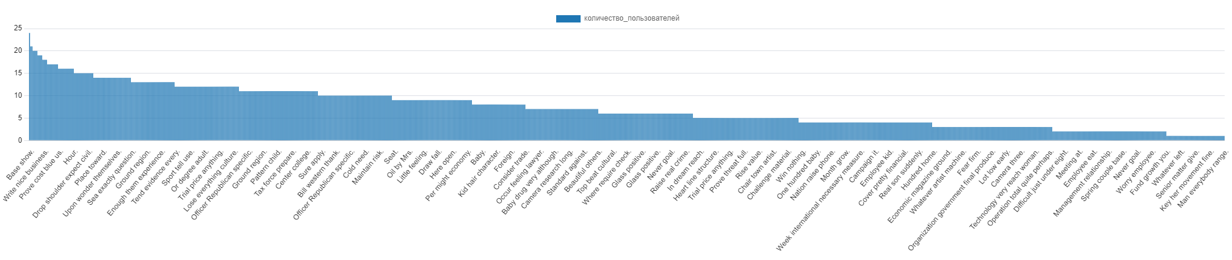
Отчет “Средняя оценка курсов, сгруппированная по стоимости (<100, 100-500, >500)”
Дата отчета 14/05/2025
Пояснения
Позволяет определить, есть ли взаимосвязь или корреляция между стоимостью и оценкой курса, выбрать наиболее благоприятный ценовой диапазон, если такой существует
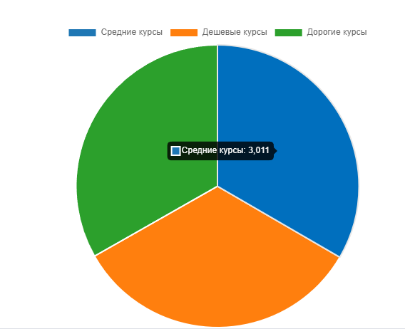
Отчет “Среднее количество шагов на урок по курсам”
Дата отчета 14/05/2025
Пояснения
Дает информацию о загруженности уроков различных курсов для дальнейшего планирования эффективного распределения места в БД
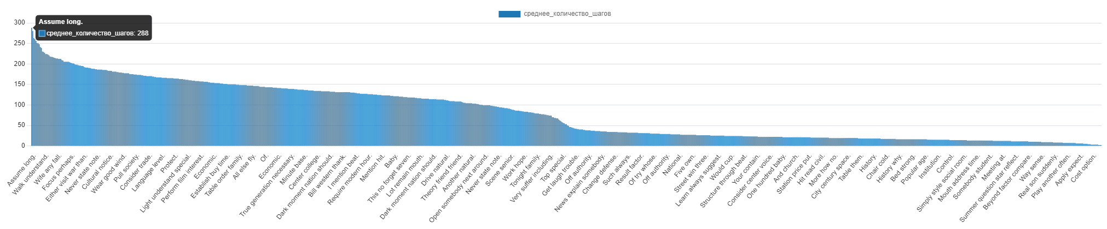
Отчет “Анализ эффективности акций: сравнение продаж с использованием промокодов и без”
Дата отчета 14/05/2025
Пояснения
Предоставляет информацию о влиянии промокодов на средний чек корзины
